

REPÚBLICA DOMINICANA

AÑO 20 24
MEMORIA
INSTITUCIONAL


GOBIERNO DE LA
REPÚBLICA DOMINICANA

MEMORIA
INSTITUCIONAL

AÑO 20 24

GOBIERNO DE LA
REPÚBLICA DOMINICANA

TABLA DE CONTENIDOS

Memoria Institucional 2024

I. RESUMEN EJECUTIVO 1
II. INFORMACIÓN INSTITUCIONAL 6
2.1 Misión 7
2.2 Visión 8
2.3 Valores 8
2.4 Base Legal 8
2.5 Estructura Organizativa 9
2.6 Organigrama 11
2.7 Principales Funcionarios: 12
2.6 Plan Estratégico 14
2.6.1 Eje Estratégico 01: Fortalecimiento Institucional 14
2.6.2 Eje 02: Conocimiento y Estudio de la Realidad Artesanal 15
2.6.3 Eje 03: Formación y Capacitación Artesanal 15
2.6.4 Eje 04: Producción y Comercialización Artesanal 16
2.6.5 Eje 05: Sostenibilidad de la Producción y la Comercialización Artesanales 16
III. RESULTADOS MISIONALES 18
3.1 Departamento de Formación y Capacitación Artesanal 18
3.2 Departamento de Desarrollo y Promoción de la Artesanía 21
3.3 Departamento de Control y Regulación del Sector Artesanía 22
IV. RESULTADOS DE LAS ÁREAS TRANSVERSALES Y DE APOYO 25
4.1 Departamento Financiero 25
4.2 Departamento de Recursos Humanos 27
4.3 División Jurídica 29
4.4 División de Tecnología de la Información y Comunicación 30
4.5 Departamento de Planificación y Desarrollo 31
4.6 División de Comunicaciones 34
V. SERVICIO AL CIUDADANO Y TRANSPARENCIA INSTITUCIONAL 36
5.1 Nivel de la satisfacción con el servicio 36
5.2 Nivel de cumplimiento acceso a la información 37
5.3 Resultado Sistema de Quejas, Reclamos y Sugerencias 38
5.4 Resultado mediciones del Portal de Transparencia 38
VI. PROYECCIONES AL PRÓXIMO AÑO 40
VII. ANEXOS 41
a. Matriz de Logros Relevantes 41
b. Matriz de Ejecución Presupuestaria 42
c. Matriz de Principales Indicadores del Plan Operativo Anual (POA) 43
d. Resumen del Plan de Compras 50
e. Matriz De Principales Indicadores De Gestión 52

RESUMEN EJECUTIVO

Memoria Institucional 2024

A lo largo del año 2024, FODEARTE logró impartir un total de treinta y siete (37) talleres en once (11) provincias, de los cuales veintinueve (29) fueron de capacitación básica y ocho (8) de formación especializada. De esta manera, se alcanzó un 92.5% de la planificación. No se alcanzó la meta propuesta debido a la emisión del Decreto No. 646-24 el 13 de noviembre de 2024, que dispuso la supresión de esta entidad. Como consecuencia, se cancelaron los tres (3) talleres restantes programados para cumplir con los objetivos establecidos. Los cursos más demandados en las distintas provincias fueron los de Alfarería y Resina Epóxica.

Un total de 680 personas se beneficiaron de los talleres, llevados a cabo a través del Departamento de Desarrollo y Promoción de la Artesanía, de las cuales 605 fueron mujeres y 75 fueron hombres. Cabe destacar que la participación femenina representó el 89%.

Entre los logros más destacados se encuentran la capacitación de 680 personas en diversos rubros artesanales, impulso a la formación de nuevos emprendimientos personales.

Para la realización de los talleres le fue asignado el monto presupuestario de RD$1,235,700.00, quedando una disponibilidad de RD$123,700.00, para una ejecución presupuestaria de 88.89%

Para apoyar a los artesanos en la diversificación de piezas artesanales, en el marco del Proyecto de Creación de Unidades Productivas Artesanales UPA, se realizaron 3 procesos de asistencia técnica en los temas de Diseño e Innovación de Piezas de Artesanía, Asesoría para la Creación de Nombre y Logo Comercial y Asesoría en Fotografía Comercial.

Entre los principales logros del Departamento de Control y Regulación de la Artesanía, se destacan los siguientes: Realización de un mapeo exhaustivo de los artesanos distribuidos en el territorio dominicano y Generación y entrega de información detallada sobre los artesanos y sus productos, con el objetivo de fortalecer sus ventas en las tiendas de regalos (Gift Shops).

La Institución recibió asignaciones presupuestarias por un monto de DR$ 62,534,600.00, a la fecha el monto ejecutado fue por valor de RD$ 53,447,682.43, gastos realizados en pagos nominales, servicios básicos, viáticos, adquisición de equipos y mobiliarios de oficina, materiales y suministros, para el fortalecimiento institucional, y la ejecución de nuestro producto insignia ¨Capacitación Artesanal¨ para la producción de artesanías a artesanos y público en general, quedando un disponible sin ejecutar la cantidad de RD$ 9,086,917.57.

La gestión del Recurso Humanos es una herramienta clave que respalda el manejo eficiente del personal, actuando como un eje transversal que conecta y potencia todas las áreas de nuestra empresa, en armonía con nuestra estructura organizacional. Para cubrir estas operaciones y los gastos nominales, servicios básicos, viáticos, adquisición de equipos y mobiliarios de oficina, materiales y suministros, se ejecutó el 85% de presupuesto aprobado para este año. Durante el 2024 los indicadores de gestión del Sistema de Monitoreo de la Administración Pública (SISMAP), la Institución posee una calificación de 83.23%, lo cual ha permitido su operatividad a lo largo de este año.

En busca del fortalecimiento institucional, FODEARTE impulsó la realización de dos acuerdos interinstitucionales, uno con la Dirección General de Minería y otro con el Ministerio de Educación de la República Dominicana (MINERD). Aunque ambos acuerdos estaban listos para ser formalizados, no llegaron a firmarse debido a que FODEARTE fue fusionada bajo el decreto Presidencial 646-24 de fecha 13 de noviembre del 2024 al Ministerio de Industria y Comercio a finales del año en curso y a presto los servicios jurídicos a más de treinta (30) artesano s y/o grupos de artesanales los cuales estaban interesados en formalizar sus actividades) artesanales como micro, pequeña o mediana Empresa (Mipymes) e incorporarse como Asociaciones sin fines de lucro (ASFL).

La División de Tecnologías de la Información y Comunicación se centró en brindar asistencia a las diferentes áreas para apoyar el logro de los objetivos institucionales. Durante este periodo, nos propusimos y logramos actualizar y optimizar la seguridad de nuestra infraestructura tecnológica, mejorar la infraestructura de la red, mediante la implementación de nuevas políticas y procedimientos de seguridad, así como, la aplicación de las mejores prácticas de gestión. También logramos, obtener la implementación de la firma digital. En la implementación del Gobierno Electrónico (iTICge), contamos con una calificación de 40.51 %.

FODEARTE desarrolló el Plan Estratégico 2021-2024 con el propósito de orientar las acciones institucionales durante este cuatrienio. En alineación con este marco estratégico, se elaboró el Plan Operativo Anual (POA) para 2024, el cual define las acciones a ejecutar durante el año en curso. Dicho plan, junto con el Plan Estratégico Institucional, fue presentado y socializado con todas las unidades organizativas.

En el desempeño Institucional se destacan los siguientes puntos:

- Implementación de las Normas Básicas de Control Interno (NOBACI), alcanzando un avance significativo al incrementar el cumplimiento del 0.47% registrado en 2023 al 90.07% en este año.

- Se llevó a cabo la autoevaluación institucional utilizando el Marco Común de Evaluación (CAF), la metodología seleccionada por el Ministerio de Administración Pública (MAP) para el mejoramiento de la calidad. Como resultado, la Institución mantuvo una puntuación del 100% en la plataforma del SISMAP.

- Con el propósito de evaluar la calidad de los servicios ofrecidos por la Institución, se lleva a cabo un seguimiento periódico de su desempeño. Como resultado de este proceso, se elabora un informe trimestral basado en las encuestas de satisfacción realizadas a los ciudadanos.

- Seguimiento y monitoreo del Plan Anual de Compras, al Plan Operativo Anual y al Plan Estratégico Institucional 2021-2024.
Con el objetivo de mejorar la calidad de los servicios ofrecidos a la ciudadanía, FODEARTE llevó a cabo la renovación de la primera versión de la Carta Compromiso al Ciudadano, la cual fue evaluada y aprobada por el Ministerio de Administración Pública (MAP), obteniendo una calificación del 98%. Continuamos así comprometidos con la excelencia en el servicio entregado al sector artesanal dominicano.

Como parte del seguimiento al Plan de Comunicación Interna y Externa, se han dado a conocer los servicios ofrecidos por la Institución y las acciones realizadas, fortaleciendo la imagen institucional y contribuyendo al desarrollo integral de políticas públicas.

El portal web registró 4,581 visitas para la solicitud de servicios y 9,400 visitas a notas de prensa y actividades publicadas. En las redes sociales, los resultados fueron igualmente positivos con la visita de los usuarios, en Facebook 14,039, Instagram 10,471 personas, y en X 4,007 personas, sumando un total de 42,498 personas alcanzadas entre redes sociales y el portal web. Estos indicadores reflejan un crecimiento significativo en la visibilidad de la Institución.

Contribuimos a la transparencia y la rendición de cuentas cumpliendo con lo establecido en la Ley 200-04 de Libre Acceso a la Información Pública. En cumplimiento de esta normativa, hemos publicado en el Portal de Transparencia toda la información requerida, poniéndola a disposición de los ciudadanos. Este esfuerzo se refleja en un índice de cumplimento institucional de un 99.79%.

INFORMACIÓN INSTITUCIONAL

Memoria Institucional 2024

La Dirección Nacional de Fomento y Desarrollo de la Artesanía (FODEARTE) desempeña un papel crucial en la implementación de políticas públicas orientadas a fomentar la calidad de la artesanía dominicana, así como reducir las inequidades mediante las capacitaciones dadas a los artesanos a nivel nacional. A lo largo de su trayectoria, la institución se ha enfrentado y asumido el reto respecto a la capacitación, regulación, levantamiento de información realizando un mapeo de los artesanos existentes en diferentes puntos del país. Destaca por su calidad y eficiencia en la gestión de sus procesos y servicio entregado.

El compromiso de FODEARTE con la excelencia se refleja en su visión, la cual tiene como fin coordinar, regular y fomentar la actividad nacional para el desarrollo y fomento de la industria artesanal, debiendo promover la educación y la formación del artesano, así como sus productos a nivel nacional e internacional.
Para guiar y estructurar este proceso de mejora continua se ha desarrollado el Plan Estratégico Institucional 2021-2024. Este plan no solo sirve como una herramienta de gestión fundamental, sino que también representa una ambiciosa agenda institucional. El plan está diseñado para ser adaptable a los cambios del entorno, manteniendo la flexibilidad necesaria para ajustarse a nuevas circunstancias, pero sin perder de vista los objetivos establecidos.

El Plan Estratégico Institucional 2021-2024 marca un hito en la trayectoria de FODEARTE, proporcionando un marco claro y firme para sus acciones futuras. Este plan es un reflejo del compromiso institucional con la mejora continua y la excelencia en el servicio, y es una guía que orienta a la organización hacia el logro de sus objetivos estratégicos, beneficiando así a la comunidad que sirve.

FODEARTE está desempeñando un papel fundamental en la promoción y el desarrollo de la artesanía nacional, contribuyendo a fortalecer este sector y a posicionar a la República Dominicana como un referente en el ámbito artesanal a nivel internacional. Estas acciones buscan facilitar, visibilizar y promover la artesanía dominicana como un sector económico importante y como un elemento fundamental de la identidad cultural del país.

La Dirección Nacional de Fomento y Desarrollo de la Artesanía FODEARTE tiene como objetivo coordinar la actividad artesanal nacional, además de fomentar su desarrollo y encargarse de su promoción tanto al nivel nacional como internacional.

La Dirección tiene la facultad de autorizar y disponer todo lo relativo a la explotación del Ámbar y el Larimar, así como regular todo lo relativo a la artesanía nacional, y a los aspectos de creación, instalación y funcionamiento de empresas e industrias del sector artesanal.

2.1 Misión
“Coordinar, regular y fomentar la actividad nacional para el desarrollo y fomento de la industria artesanal, debiendo promover la educación y la formación del artesano, así como sus productos a nivel nacional e internacional”.

2.2 Visión
“Ser la institución del Estado Dominicano desarrolladora y reguladora por excelencia del sector artesanal nacional, a fin de promover y garantizar que este sector productivo y cultural de nuestro país logre alcanzar un desarrollo sostenible, sustentado en la competitividad, generación de empleos, el desarrollo empresarial y el mejoramiento de la calidad de vida del artesano”.

2.3 Valores
- Proactividad
- Excelencia Profesional
- Trabajo en Equipo
- Innovación
- Ética y Transparencia
- Compromiso Institucional
- Equidad
- Eficiencia
- Integridad
- Vocación de Servicio
- Identidad

2.4 Base Legal

Mediante el Decreto Núm.3-02 del 2002, se crea la Dirección Nacional de Fomento y Desarrollo de la Artesanía (FODEARTE) como una dependencia de la Secretaría de Estado de la Presidencia, hoy Ministerio de la Presidencia.

En el año 2017, mediante la Ley 37-17, la entidad pasa a estar adscrita al Ministerio de Industria, Comercio y Mipymes (MICM).

El 18 de agosto del 2020, mediante el Decreto 339-20, fue designado por el presidente Luis Abinader Corona, el Licdo. Ramón Antonio Guillén Polanco como Director Ejecutivo de la Dirección Nacional de Fomento y Desarrollo de la Artesanía (FODEARTE), el cual quedó derogado con el Decreto No. 646-24 Artículo 6, literal 2.

El Decreto No. 646-24, emitido por el Presidente Luis Abinader el 13 de noviembre de 2024, se establece en su Artículo 1 la supresión de la Dirección de Fomento y Desarrollo de la Artesanía Nacional (FODEARTE), derogando el Decreto No. 3-02 del 2 de enero de 2002. Asimismo, en su Artículo 2 se dispone que las funciones de FODEARTE sean asumidas por el Ministerio de Industria, Comercio y Mipymes (MICM).

2.5 Estructura Organizativa

UNIDADES DE DIRECCIÓN:
• Consejo Directivo
• Dirección Ejecutiva

UNIDADES ASESORAS Y CONSULTIVAS
• Departamento de Recursos Humanos
• Departamento de Planificación y Desarrollo
• División de Desarrollo Institucional y Calidad en la Gestión
• División de Cooperación Internacional
• División de Formulación, Monitoreo y Evaluación de Planes, Programas y Proyectos
• División Jurídica
• División de Comunicaciones

UNIDADES AUXILIARES O DE APOYO
• Departamento de Tecnología de la Información
• Departamento Administrativo y Financiero
• División de Servicios Generales
• División de Contabilidad
• Sección de Almacén y Suministro
• Sección de Compras y Contrataciones

UNIDADES SUSTANTIVAS U OPERATIVAS
• Departamento de Control y Regulación del Sector Artesanal
• Departamento de Formación y Capacitación
• Departamento de Desarrollo y Promoción de la Artesanía

2.6 Organigrama
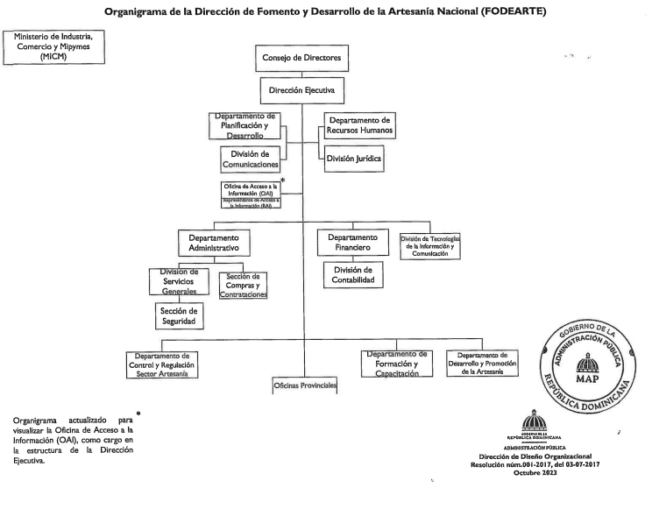

2.7 Principales Funcionarios:

• Ramón Antonio Guillén Polanco
Director Ejecutivo
Dirección Nacional de Fomento y Desarrollo de la Artesanía

• Sagrario De La Cruz
Encargada Departamento de Planificación y Desarrollo

• Jaquelin Vittini Báez
Encargada Departamento de Recursos Humanos

• Julio César Beltré Tamarez
Encargado Departamento Financiero

• Yoselin Adón
Encargada Interina División de Contabilidad

• Rubén Darío Brito Marte
Encargado Departamento Administrativo

• Willy Hernández
Encargado Departamento de Desarrollo y Promoción

• Bryan Muñoz Luna
Encargado Departamento de Control y Regulación

• Francisco López
Encargado Departamento de Formación y Capacitación

• Jordeny Amarante
Encargado Departamento de Tecnología la Información y Comunicación (TICS)

• Luis Carlos Mateo Valdez
Relacionador Público

• Rafael Guarionex Villar Lora
Encargado División de Servicios Generales

• Ana Antonia Del Carmen Sánchez
Encargada División Jurídica

• Vanesa Adón
Encargada División de Compras y Contrataciones

• Clara Patricia Prado
Responsable Oficina de Libre Acceso a la Información

2.6 Plan Estratégico

Desarrollo de los ejes estratégicos institucionales, objetivos, líneas de acción y resultados esperados.

2.6.1 Eje Estratégico 01: Fortalecimiento Institucional

Objetivo 01.01: Consolidar el desarrollo institucional, incentivando el contacto con otras instituciones vinculadas y poniendo en funcionamiento la estructura administrativa aprobada.

Objetivo 01.02: Dotar a la institución de los equipos y materiales adecuados para un mejor desempeño de las labores institucionales y brindar un servicio de excelencia al sector artesanal.

Objetivo 01.03: Complementar y actualizar las normas y procedimientos internos, diagnosticar el estado del sector e identificar a los artesanos.

Objetivo 01.04: Contar con un marco normativo reconocido en el sector artesanal, que permita regular la ejecución de las acciones descritas en el Plan Estratégico Institucional y en el Plan Operativo Anual.

Objetivo 01.05: Contribuir con los procesos de transparencia y ética en la Administración Pública implementando las normas sectoriales.

2.6.2 Eje 02: Conocimiento y Estudio de la Realidad Artesanal

Objetivo 02.01: Realizar un diagnóstico situacional del sector artesanal a fines de monitorear con eficacia el nivel de avance y cambios en el sector.

2.6.3 Eje 03: Formación y Capacitación Artesanal

Objetivo 03.01: Impulsar la capacitación de los artesanos y la organización del sector, fomentando la asociatividad artesanal.

Objetivo 03.02: Seguir los procesos de formación y capacitación para que fomenten la asociatividad artesanal.

Objetivo 03.03: Impulsar el desarrollo de los productores artesanales, del personal institucional y de emprendedores artesanales mediante procesos continuados de contacto.

Objetivo 03.04: Diseñar y promover plazas artesanales en los principales polos turísticos, regiones y centros comerciales del país, para fomentar la promoción y comercialización de la artesanía dominicana.

Objetivo 03.05: Fomentar la organización y capacitación de comunidades y nichos productivos artesanales en todo el territorio nacional.

Objetivo 03.06: Desarrollar y gestionar unidades productivas artesanales en los territorios que presenten las condiciones establecidas en el programa nacional de comunidades productivas artesanales.

2.6.4 Eje 04: Producción y Comercialización Artesanal

Objetivo 04.01: Promover la regulación, organización y control de la producción y comercialización de bienes artesanales y organizar ferias artesanales.

Objetivo 04.02: Establecer vínculos de cooperación con organismos nacionales e internacionales, para promover procesos de desarrollo que repercutan positivamente en el sector artesanal.

Objetivo 04.03: Aportar a la mejoría de la calidad y capacidad productiva de la artesanía criolla a partir de la integración de técnicas y herramientas productivamente eficientes, que no desmeriten la esencia del oficio artesanal.

Objetivo 04.04: Impulsar la comercialización artesanal a nivel local a partir de la formulación de un programa nacional de incentivo al consumo de productos artesanales en hogares e instituciones estatales.

2.6.5 Eje 05: Sostenibilidad de la Producción y la Comercialización Artesanales

Objetivo 05.01: Promover e impulsar la producción artesanal equilibrada con el medio ambiente, autosustentable y sostenible, garantizando la competitividad comercial y el compromiso social.

Objetivo 05.02: Determinar el impacto medioambiental principal de los procesos de producción artesanal.

Objetivo 05.03: Promover el consumo de artesanía mediante la expansión del concepto “artesanal” a las actividades productivas culturales realizadas manualmente, incluyendo la gastronomía y, en general, la transformación de materias primas.

Objetivo 05.04: Gestionar la inclusión de los artesanos en los programas y proyectos sociales estatales que impacten directamente en el mejoramiento de su calidad de vida-

RESULTADOS MISIONALES

Memoria Institucional 2024

3.1 Departamento de Formación y Capacitación Artesanal

A lo largo de este año, FODEARTE logró impartir talleres en once (11) provincias, ejecutando un total de treinta y siete (37) talleres, de los cuales veintinueve (29) fueron de capacitación básica y ocho (8) de formación especializada. De esta manera, se alcanzó un 92.5% de la planificación. No se logró alcanzar la meta propuesta debido a la emisión del Decreto No. 646-24 el 13 de noviembre de 2024, que dispuso la supresión de esta entidad. Como consecuencia, se cancelaron los tres (3) talleres restantes programados para cumplir con los objetivos establecidos. Los cursos más demandados en las distintas provincias fueron los de Alfarería y Resina Epóxica.

Tabla 1- Rubro de talleres impartidos
TALLER | CANTIDAD DE TALLERES
Alfarería | 12
Artesanía en higüero | 1
Cuentas secas | 1
Fibras naturales | 4
Finanza para emprendedores | 1
Molde de yeso | 1
Peletería | 4
Pirografía en madera | 1
Resina epóxica | 10
Tejidos artesanales | 2
TOTAL | 37
Fuente: Departamento de Formación y Capacitación
Con la capacitación básica se espera que las personas de comunidades vulnerables adquieran conocimientos sobre técnicas artesanales, aprovechen las materias primas abundantes en su entorno, aumenten su capacidad de producir en serie y articular con ellas Unidades Productivas Artesanales (UPA). En este periodo no se estructuraron Unidades Productivas Artesanales (UPA).

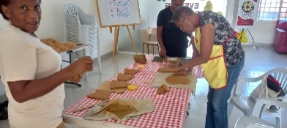
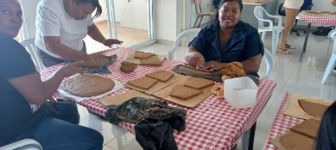
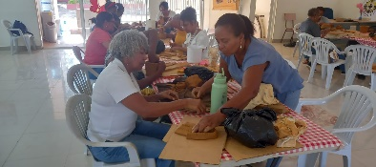
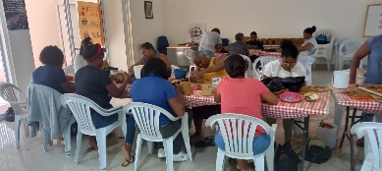
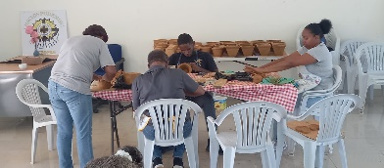
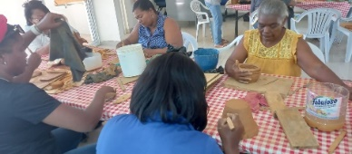
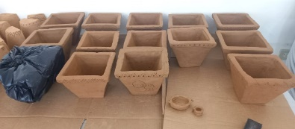
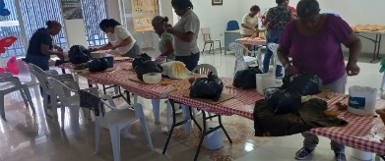

Fuente: Departamento de Formación y Capacitación

Durante este año, un total de 680 personas participaron en los talleres, de las cuales 605 fueron mujeres y 75 fueron hombres, destacándose que la participación femenina representó el 89%. Esta formación impacto a ocho (8) provincias y diecisiete (17) municipios.

Tabla 2- Provincias y Municipios Beneficiados con la Formación y Capacitación Artesanal
PROVINCIA | MUNICIPIO
Azua | Hatillo
Bahoruco | Neiba - Villa Jaragua
Duarte | San Francisco- Villa Riva
La Altagracia | Cap. Cana – Higüey - Punta Cana
Monte Plata | Bayaguana - Los Botados - Los Limones - Sabana Grande de Boya – Yamasá
Samaná | Las Terrenas
Santo Domingo | Distrito Nacional- Santo Domingo Norte
Valverde | Mao
Fuente: Departamento de Formación y Capacitación

Como resultado del proceso formativo de especialización, los artesanos participantes adquirieron nuevas técnicas en diseño e innovación, con un enfoque particular en la mejora de la terminación y presentación de sus productos. Esta formación ha permitido a los artesanos incrementar sus ventas al aplicar los conocimientos adquiridos.
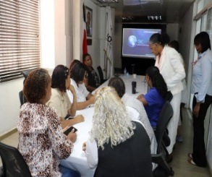
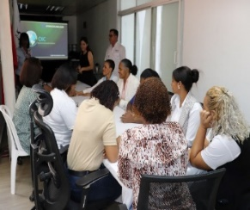
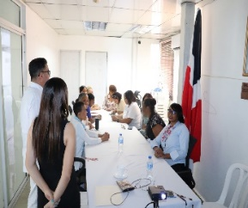
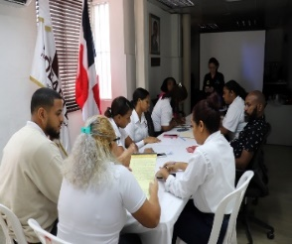
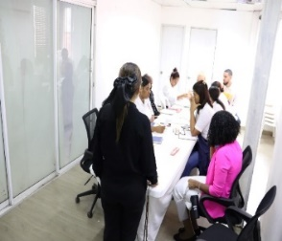
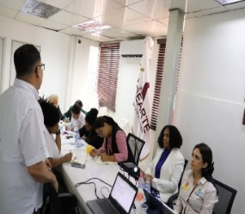

Fuente: Departamento de Formación y Capacitación
Para la realización de los talleres se le fue asignado el monto presupuestario de RD$1,235,700.00 quedando una disponibilidad de RD$123,700.00 para una ejecución presupuestaria de 88.89%

Entre los logros más destacados del departamento se encuentran:
- La capacitación de 680 personas en diversos rubros artesanales.
- La creación de una base de datos de facilitadores externos para la impartición de talleres.
- El impulso a la formación de nuevos emprendimientos personales.

3.2 Departamento de Desarrollo y Promoción de la Artesanía

Durante este período, se llevó a cabo el proceso de carnetización, mediante el cual se identificaron a 582 artesanos, superando ampliamente la meta anual establecida de 320.

Tabla 3- Artesanos Carnetizados
META | CANTIDAD
Meta Planteada | 320
Meta Alcanzada | 582
Logro | 182%
Fuente: Departamento de Desarrollo y Promoción de la Artesanía

Este levantamiento se llevó a cabo en las provincias de Bahoruco, Barahona, Dajabón, Jimaní, La Romana, Las Terrenas, Samaná, Pedernales, San Pedro de Macorís y Santo Domingo Norte. Este proceso permitió identificar a los artesanos de las zonas mencionadas y los materiales con los que trabajan.

Para apoyar a los artesanos en la diversificación piezas artesanales, en el marco del proyecto de creación de Unidades Productivas Artesanales UPA, se realizaron 3 procesos de asistencia técnica, en el tema de Diseño e Innovación de piezas de artesanías, asesoría para la creación de nombre y logo comercial y asesoría en fotografía comercial.

3.3 Departamento de Control y Regulación del Sector Artesanía

Durante el año, este departamento dio continuidad al Censo del Sector Artesanal, logrando registrar 380 nuevos artesanos, superando la meta propuesta en un 118%. Es importante destacar que, según los resultados de este censo, el 63% de los artesanos registrados son mujeres, mientras que el 37% son hombres, lo que evidencia una mayor participación femenina en este sector.

Gráfico 1- Censo Artesanal (MAPEO)

Fuente: Departamento de Control y Regulación del Sector Artesanía
Como resultado, se logró incrementar el número de registros en la plataforma, alcanzando un total de 1,725 artesanos, lo que permitió una identificación y caracterización más precisa de los inscritos.

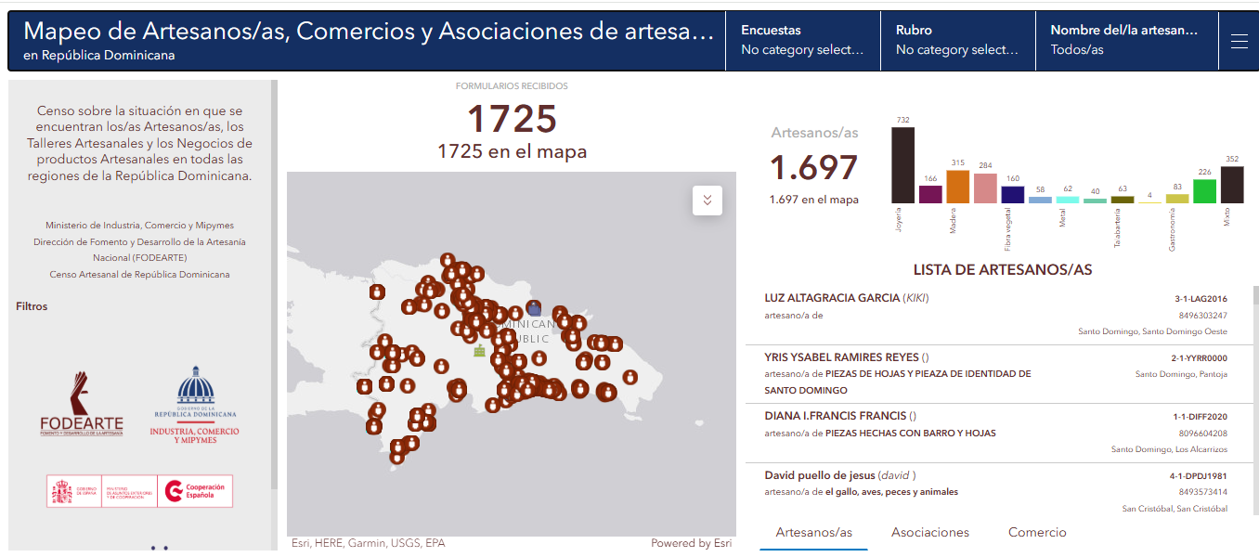
Fuente: Departamento de Control y Regulación del Sector Artesanía

Otra acción realizada fue la entrega de material promocional a los propietarios de tiendas de regalos (Gift Shops), con información detallada sobre los artesanos y sus productos para fortalecer las ventas de los artesanos. Esta iniciativa busca posicionar a los artesanos en el mercado y garantizar el cumplimiento de la Resolución 813-03 del Ministerio de Turismo, que establece que el 80% de las artesanías en venta deben ser de origen dominicano y el 20% restante pueden ser extranjeras. En este sentido, durante el año se fiscalizaron 25 tiendas de regalos, alcanzando el 95% de la meta establecida.

Dentro de los logros del departamento de Control y Regulación de la Artesania podemos destacar lo sigueinte:
- Realización de un mapeo de los artesanos dispersos en el territorio dominicano.
- Información detallada sobre los artesanos y sus productos con el fin de fortalecer las ventas de los artesanos en las tiendas de regalos (Gift Shops),

RESULTADOS DE LAS ÁREAS TRANSVERSALES Y DE APOYO

Memoria Institucional 2024

4.1 Departamento Financiero

El Departamento Financiero durante este año 2024, ha ejecutado todas las operaciones financieras establecidas, cumpliendo cabalmente con las disposiciones de las altas instancias financieras y administrativas del estado, como son la Contraloría General de la República, la Dirección General de Presupuesto y la Dirección General de Contabilidad Gubernamental, entre los logros más significativos que podemos exhibir están:

- Controles contables con énfasis en reforzar el área de revisión para cumplir con las implementaciones y reglamentaciones de la DIGECOG y la Contraloría General.
- Talleres de capacitación en las áreas requeridas para el personal de la Empresa.
- Mantener el Indicador de Gestión Presupuestaria (IGP) y el Indicador de las Normativas Contables (SISACNOC) por encima del 80 porciento.

La institución recibió asignaciones presupuestarias por un monto de RD$ 62,534,600.00. A la fecha, el monto ejecutado fue por valor de RD$ 53,447,682.43, gastos realizados en pagos nominales, servicios básicos, viáticos, adquisición de equipos y mobiliarios de oficina, materiales y suministros para el fortalecimiento institucional, y la

ejecución de nuestro producto insignia ¨Capacitación Artesanal¨ para la producción de artesanías a artesanos y público en general, quedando sin ejecutar la cantidad de RD$ 9,086,917.57.

Gráfico 2 Ejecución Presupuestaria

Fuente: Departamento Financiero

Actualmente tenemos como cuenta por pagar es por un monto de RD$ 72,738.90, según facturas Nos.B1500000097,3,556,2325,1420 y 1419 d/f 23/08/2029, 26/12/2012, 26/12/2012,17/12/2012, 30/01/2013 y 30/01/2013 de los proveedores centro pisos SRL y suplidora W y M del caribe C por A. Esta cifra está pendiente de pago debido a que los referidos suplidores no están a día en el pago de sus obligaciones tributarias y no han presentado las facturas originales, a pesar de solicitarlas en reiteradas ocasiones.

La Institución no posee cuentas por cobrar, ni resultados de auditorías externas, internas o de la Cámara de Cuentas realizadas durante el periodo. Nuestras obligaciones comerciales son efectivas según las normativas que rige la Ley 340-06 de Compras y Contrataciones.

4.2 Departamento de Recursos Humanos

La gestión del Recurso Humano es una herramienta clave que respalda el manejo eficiente del personal, actuando como un eje transversal que conecta y potencia todas las áreas de nuestra empresa, en armonía con nuestra estructura organizacional. Para cubrir estas operaciones y los gastos nominales, servicios básicos, viáticos, adquisición de equipos y mobiliarios de oficina, materiales y suministros, se ejecutó el 85% de presupuesto aprobado para este año.
Actualmente, el requerimiento de personal para el funcionamiento de la institución es de 56 colaboradores, de los cuales 61% son hombres y el 39% mujeres.

Gráfico 3 Porcentaje de Personas por Grupos Ocupacionales

Fuente: Departamento Recursos Humanos

A lo largo de este año 2024 fueron desvinculados 15 colaboradores, cuyas indemnizaciones fueron pagadas en su totalidad.

A los fines del cumplimiento de la Ley No. 379-81, que establece un nuevo régimen de jubilaciones y pensiones del Estado Dominicano, identificamos el personal que califica para los fines de jubilaciones y pensiones por antigüedad o discapacidad, pero a la fecha no se ha tramitado ningún proceso para tales fines.

El indicador de la planificación de Recursos Humanos muestra una calificación de 100% en el año 2024. Se realizó un análisis para el diseño de cargos conforme a las necesidades de la institución y la actualización correspondiente al Manual de Cargos.

En ese periodo, el personal se reclutó bajo la modalidad de nombramiento temporal (contrato), con la no objeción del Ministerio de Administración Pública (MAP), ascendiendo a un total de dieciocho 18 colaboradores de enero a la fecha.

Los pagos de la nómina se realizaron a través del Sistema de Administración de Servidores Públicos (SASP), logrando este indicador 100% de calificación.

Con miras a evaluar el desempeño de los colaboradores a lo interno de la institución, fueron elaborados y remitidos al MAP cincuenta (50) acuerdos de desempeño de 56, ya que tuvimos 3 personas de licencia que no pudieron ser evaluadas por mantenerse en sus casas durante este año. Para este indicador mantenemos un 97% de eficacia.

Se elaboró un plan de capacitación para los colaboradores, donde se programaron tres (3) capacitaciones por trimestre y se han ejecutado en su totalidad para una eficacia del 100%. En dichas capacitaciones se han beneficiado 55 colaboradores, atendiendo a las áreas que corresponden, para una cobertura del 94 %.

Al igual que la seguridad y salud en el trabajo, el clima laboral forma parte de la gestión de las relaciones laborales y sociales; es por ello que este indicador para el año 2024, cuenta con una calificación de 100%. En lo que corresponde a la actualización de la plataforma del SISMAP, este se encuentra en una puntuación total de 100 %.

Durante el 2024 los indicadores de gestión del Sistema de Monitoreo de la Administración Pública (SISMAP), la institución posee una calificación de 83.23%, lo cual ha permitido la operatividad de la institución a lo largo de este año.

4.3 División Jurídica

En busca del fortalecimiento institucional, FODEARTE impulsó la realización de dos acuerdos interinstitucionales, uno con la Dirección General de Minería y otro con el Ministerio de Educación de la República Dominicana (MINERD). Aunque ambos acuerdos estaban listos para ser formalizados, no llegaron a firmarse debido a que FODEARTE fue fusionada bajo el decreto Presidencial 646-24 de fecha 13 de noviembre del 2024 al Ministerio de Industria y Comercio a finales del año en curso.

A la vez, prestó servicios jurídicos a más de treinta (30) artesanos y/o grupos de artesanales interesados en formalizar sus actividades artesanales como micro, pequeña o mediana empresa (Mipymes) e incorporarse como Asociación sin Fines de Lucro (ASFL). A pesar de la asesoría brindada y los esfuerzos para que culminaran el proceso, estos no finalizaron su formalización de la empresa y/asociación.

4.4 División de Tecnología de la Información y Comunicación

El área de Tecnología ha estado inmersa en un proceso de reestructuración continua para desarrollar nuevas tecnologías y fortalecer las vías existentes. Dentro de esos avances podemos señalar:
- Nueva topología de la red interna, mejorando accesibilidad a internet para los procesos internos de la institución.
- Correcciones en la comunicación interna de la red para evitar las tolerancias a los fallos.
- Implementación de repetidores ubicados en 5 puntos de la institución, permitiendo aumentar la resiliencia de la red.
- Modernización de la central telefónica, permitiendo automatizar las comunicaciones vía VOZIP;

Adicional, se ejecuta un plan de mantenimiento sobre los equipos a nivel de software y hardware, plan de Backup cada 15 día para proteger los datos y las informaciones de la institución. Actualmente contamos con la Certificación Nortic A3.

Esta división se centró en brindar asistencia a las diferentes áreas para apoyar el logro de los objetivos institucionales. Durante este periodo, nos propusimos y logramos actualizar y optimizar la seguridad de nuestra infraestructura tecnológica, mejorar la infraestructura de la red, mediante la implementación de nuevas políticas y procedimientos de seguridad, así como, la aplicación de las mejores prácticas de gestión.

Logramos obtener la implementación de la firma digital, lo cual ha permitido la agilización de los procesos interdepartamentales y reducción del uso de papel para cuidado del medio ambiente. En la implementación del Gobierno Electrónico (iTICge) contamos con una calificación de 40.51 %.

4.5 Departamento de Planificación y Desarrollo

FODEARTE desarrolló el Plan Estratégico 2021-2024 con el propósito de orientar las acciones institucionales durante este cuatrienio. En alineación con este marco estratégico, se elaboró el Plan Operativo Anual (POA) para 2024, el cual define las acciones a ejecutar durante el año en curso. Dicho plan, junto con el Plan Estratégico Institucional, fue presentado y socializado con todas las unidades organizativas.

Con el objetivo de garantizar que las acciones se ejecuten conforme a lo planificado, se implementó un proceso de seguimiento y monitoreo del Plan Operativo. Los resultados de este proceso se recopilan en informes trimestrales de seguimiento, que permiten evaluar el avance y cumplimiento de los objetivos establecidos.

Para garantizar un alto estándar de calidad, las distintas unidades organizativas han reportado la información requerida de manera trimestral. Esto ha facilitado el monitoreo y el suministro oportuno de datos, logrando mantener un estándar de calidad superior a los 80 puntos en los diversos indicadores de gestión (ver tabla 4).

Tabla 4- Indicadores de Gestión
INDICADOR | PORCENTAJE
SISMAP | 83.23
NOBACI | 90.07
(iTICge | 40.51
IGP | 88%
SISACNOC | 84
SISCOMPRA | 86.93
PORTAL DE TRASPARENCIA | 99.79
Fuente: Departamento de Planificación y Desarrollo

Con el objetivo de mejorar la calidad de los servicios ofrecidos a la ciudadanía, FODEARTE llevó a cabo la renovación de la primera versión de la Carta Compromiso al Ciudadano, la cual fue evaluada y aprobada por el Ministerio de Administración Pública (MAP), obteniendo una calificación del 98%. Continuamos así comprometidos con la excelencia en el servicio entregado al sector artesanal dominicano, la cual puede verse reflejado en la plataforma del SISMAP.

En el desempeño del departamento, se destacan los siguientes puntos:

- Implementación las Normas Básicas de Control Interno (NOBACI), alcanzando un avance significativo al incrementar el cumplimiento del 0.47% registrado en 2023 al 90.07% en este año.

- Se llevó a cabo la autoevaluación institucional utilizando el Marco Común de Evaluación (CAF), la metodología seleccionada por el Ministerio de Administración Pública (MAP) para el mejoramiento de la calidad. En este proceso, se remitieron la Guía de Autodiagnóstico, el Informe de Autoevaluación Institucional y el Plan de Mejora Institucional 2024. Como resultado, la institución mantuvo una puntuación del 100% en la plataforma del SISMAP.

- Con el propósito de evaluar la calidad de los servicios ofrecidos por la institución, se lleva a cabo un seguimiento periódico de su desempeño. Como resultado de este proceso, se elabora un informe trimestral basado en las encuestas de satisfacción realizadas a los ciudadanos.

- Para incrementar la eficacia y eficiencia en el cumplimiento de los compromisos asumidos con la ciudadanía, la institución evalúa la efectividad de sus objetivos mediante la matriz de seguimiento del Plan Operativo Anual. Esta herramienta permite realizar ajustes en las metas cuando sea necesario, garantizando así el logro de los objetivos institucionales.

- Validación de la renovación de la Carta Compromiso al Ciudadano por parte del Ministerio de Administración Pública (MAP), logrando un incremento en la puntuación de 94% a 98%, ya que fueron subsanados las observaciones de la anterior revisión.

- Seguimiento del Plan Anual de Compras 2024 conjunto a la Dirección Administrativa.

- Seguimiento, monitoreo y ejecución del Plan Estratégico Institucional 2021- 2024.

- Seguimiento, monitoreo al Plan Operativo Anual 2024

4.6 División de Comunicaciones
Como parte del seguimiento al Plan de Comunicación Interna y Externa, se han dado a conocer los servicios ofrecidos por la institución y las acciones realizadas, fortaleciendo la imagen institucional y contribuyendo al desarrollo integral de políticas públicas.

En el ámbito de la comunicación externa, estas acciones han generado un aumento significativo en la interacción con el público según se describe a continuación:

Tabla 5 – Comunicación Externa Enero – Diciembre 2024
Medio Utilizado | Visitas
Portal Web | 4,581
Visitas para la solicitud de servicios, a notas de prensa y actividades publicadas | 9,400
Facebook | 14,039
Instagram | 10,471
X (antes Twitter) | 4,007
Total | 42,498
Fuente: División de Comunicaciones

En el ámbito de la comunicación interna, se han implementado diversas acciones orientadas a fomentar la participación, fortalecer la colaboración, impulsar la superación personal de los colaboradores y mejorar el clima laboral. Estas iniciativas se han llevado a cabo mediante actividades de integración y la ejecución de un plan estratégico de comunicación interna enfocado en el bienestar y la cohesión del equipo.

SERVICIO AL CIUDADANO Y TRANSPARENCIA INSTITUCIONAL

Memoria Institucional 2024

Contribuimos a la transparencia y la rendición de cuentas cumpliendo con lo establecido en la Ley 200-04 de Libre Acceso a la Información Pública. En cumplimiento de esta normativa, hemos publicado en el Portal de Transparencia toda la información requerida, poniéndola a disposición de los ciudadanos. Este esfuerzo se refleja en un índice de cumplimento institucional de un 99.79%.

5.1 Nivel de la satisfacción con el servicio
Con el fin de mejorar la calidad de los servicios que se ofrecen a la ciudadanía, se ha implementado la Carta Compromiso al Ciudadano; esta se encuentra en digital en nuestra plataforma e impresa en nuestra institución.

Fuente: Departamento de Planificación y Desarrollo
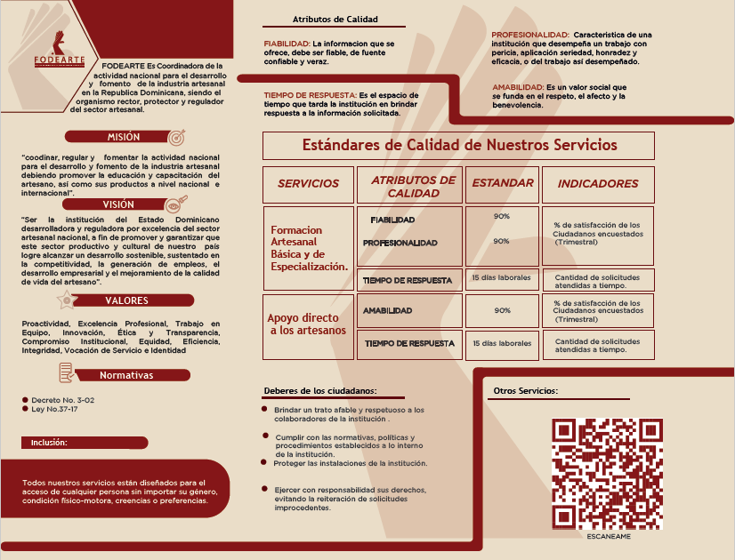
Fuente: Departamento de Planificación y Desarrollo

Se aplican encuestas mediante cuestionarios para evaluar la satisfacción de los beneficiarios de los talleres de capacitación, así como de aquellos que reciben apoyo para participar en ferias y eventos artesanales, préstamos de carpas, sillas mesas, servicios de asesoría jurídica, entre otros. En 2024, se alcanzó una calificación de 98 puntos en la evaluación de la Carta Compromiso al Ciudadano.

5.2 Nivel de cumplimiento acceso a la información
Los usuarios de los servicios que ofrecemos y el ciudadano en general pueden acceder a información institucional a través del Portal Único de Solicitudes de Acceso a la Información Pública (SAIP). Las solicitudes realizadas por esta vía son atendidas oportunamente cumpliendo los plazos establecidos de 15 días calendario. Asimismo, se atendieron cuatro (4) solicitudes de información a través de este portal, cumpliendo con los tiempos establecidos.

5.3 Resultado Sistema de Quejas, Reclamos y Sugerencias

De igual forma, el ciudadano puede expresar sus quejas, reclamos y sugerencias a través de la Línea 311. Durante el 2024 se registró una (1) reclamación hecha por un ciudadano, la misma fue atendida dentro de los plazos establecidos en nuestra Carta Compromiso.

Tabla 6 - Distribución Sistema de Quejas, Reclamos y Sugerencias Línea 311 - Enero – Diciembre 2024
Tipos de quejas | Cantidad | Resuelta | Pendiente
Quejas | 0 | 0 | 0
Reclamaciones | 1 | 1 | 0
Sugerencias | 0 | 0 | 0
Total | 1 | 1 | 0
Fuente: Oficina de Acceso a la Información Pública

5.4 Resultado mediciones del Portal de Transparencia

Contribuimos con la transparencia y rendición de cuenta cumpliendo con lo que establece la Ley 200-04 de Libre Acceso a la Información Pública; para lo cual, mensualmente de enero a diciembre del año en curso, hemos colocado en el Portal de Transparencia toda la información que la mencionada Ley manda se ponga a disposición del ciudadano.
Así lo demuestra el índice de transparencia que en el tercer trimestre se mantuvo en 99.79 %, presentando un ascenso de 4.07% con respecto al primer semestre del año 2024, este valor es a septiembre del año 2024.

Con el objetivo de mejorar la calidad de los servicios ofrecidos a la ciudadanía, FODEARTE llevó a cabo la renovación de la primera versión de la Carta Compromiso al Ciudadano, la cual fue evaluada y aprobada por el Ministerio de Administración Pública (MAP), obteniendo una calificación del 98%. Continuamos así comprometidos con la excelencia en el servicio entregado al sector artesanal dominicano.

PROYECCIONES AL PRÓXIMO AÑO

Memoria Institucional 2024

Mediante el Decreto No. 646-24, emitido por el Presidente Luis Abinader el 13 de noviembre de 2024, se establece en su Artículo 1 la supresión de la Dirección de Fomento y Desarrollo de la Artesanía Nacional (FODEARTE), derogando el Decreto No. 3-02 del 2 de enero de 2002. Asimismo, el artículo 2 dispone que las funciones de FODEARTE sean asumidas por el Ministerio de Industria, Comercio y Mipymes (MICM). Por lo tanto, dejamos a consideración de dicho Ministerio la elaboración de las proyecciones para el próximo año, ya que no contamos con información suficiente para realizarlas.

ANEXOS

Memoria Institucional 2024

Producto / servicio | Enero | Febrero | Marzo | Abril | Mayo | Junio | Julio | Agosto | Septiembre | Octubre |  | Noviembre | Diciembre | Total  año 2024
Producto 1 | RD$ | RD$ | RD$ | RD$ | RD$ | RD$ | RD$ | RD$ | RD$ |  | RD$ | RD$ | RD$ | RD$
Inversión producto 1 | 48,750.00 | 221,200.00 | 942,025.27 | 266,810.50 | 277,258.12 | 317,089.60 | 1,281,697.53 | 374,367.00 | 0 |  | 188,075.00 | 0 | 0 | 3,729,198.02

Matriz de Logros Relevantes
Fuente: Departamento Administrativo y Financiero

Matriz de Ejecución Presupuestaria

Código Programa / Subprograma | Nombre del Programa | Asignación presupuestaria 2024 (RD$) | Ejecución 2024 (RD$) | Cantidad de Productos Generados por Programa | Índice de Ejecución % | Participación ejecución por programa (%)
17-11-00-0001 | SUPERVISION, REGULACION Y FOMENTO DEL COMERCIO | 43,816,990.60 | 40,703,900.43 | 1 | 0.93 | 85.46%
 |  | 10,012,584.00 | 6,104,368.86 |  | 0.61
 |  | 5,938,640.00 | 4,580,533.45 |  | 0.77
 |  | 2,766,385.40 | 2,058,879.69 |  | 0.74
Totales |  | 62,534,600.00 | 53,447,682.43 |  |  | 85.46
Fuente: Departamento Financiero

Matriz de Principales Indicadores del Plan Operativo Anual (POA)

No. | Área | Producto | Nombre del  Indicador | Frecuencia | Línea  Base | Meta | Resultado | Porcentaje  de Avance
1 | Formación y Capacitación | Capacitación básica y especializada | Porciento de cumplimiento del programa de capacitación | Trimestral | 85% | 12 | 18 | 93%
1 | Formación y Capacitación | Capacitación básica y especializada | Porciento de cobertura de la capacitación | Trimestral | 76% | 162.5 | 329 | 72%
1 | Formación y Capacitación | Capacitación básica y especializada | Costo por persona capacitada | Trimestral | 6,133.00 | 3,680.00 | 6,411.50 | -174%
2 | Desarrollo y Promoción de la Artesanía | Organización de las unidades productivas artesanales (UPA) | Porciento de unidades productivas artesanales (UPA) creadas | Trimestral | 2 | 2 | 0 | 0%
3 | Desarrollo y Promoción de la Artesanía | Seguimiento a las unidades productivas artesanales (UPA) | Porciento de visitas realizadas a las unidades productivas creadas | Trimestral | 0% | 95% | 0 | 0%

No. | Área | Producto | Nombre del  Indicador | Frecuencia | Línea  Base | Meta | Resultado | Porcentaje  de Avance
4 | Desarrollo y Promoción de la Artesanía | Promoción de la asociatividad, la formalización y la articulación de grupos productivos | Numero de asesorías ofrecidas a las Unidades Productivas Artesanales UPA | Trimestral | 0 | 4 | 3 | 75%
5 | Desarrollo y Promoción de la Artesanía | Diseño de nuevos productos artesanales | Porciento de nuevos productos diseñados respecto a los planificados | Trimestral | 80% | 95% | 0 | 0%
6 | Desarrollo y Promoción de la Artesanía | Elaboración de prototipos | Porciento de prototipos elaborados a tiempo | Trimestral | 80% | 0% | 0 | 0%
7 | Desarrollo y Promoción de la Artesanía | Diseño de catálogos e imagen corporativa | Número de diseños realizados por trimestre | Trimestral | 0 | 2 | 2 | 100%
8 | Desarrollo y Promoción de la Artesanía | Creación de plazas artesanales y puntos de venta | Número de plazas y puntos de venta creados | Anual | 0 | 0 | 0 | 0%

No. | Área | Producto | Nombre del | Frecuencia | Línea | Meta | Resultado | Porcentaje
No. | Área | Producto | Indicador | Frecuencia | Base | Meta | Resultado | de Avance
9 | Desarrollo y Promoción de la Artesanía | Apoyo a artesanos para ampliar su capacidad productiva | Numero de Artesanos favorecidos con el apoyo directo | Trimestral | 0 | 0 | 14 | 140%
10 | Desarrollo y Promoción de la Artesanía | Apoyo a la participación en eventos y ferias artesanales | Numero de artesanos que reciben apoyo | Anual | 0 | 100 | 95 | 95%
11 | Desarrollo y Promoción de la Artesanía | Identificación del sector artesanal | Cantidad de artesanos carnetizados | Trimestral | 0 | 320 | 582 | 182%
12 | Control y Regulación | Normalización de la actividad artesanal | Cantidad de artesanos censados | Trimestral | 0 | 300 | 380 | 127%
13 | Control y Regulación | Fiscalización de la actividad artesanal | Número de Gift Shop fiscalizados con relación a los programados | Trimestral | 0% | 30 | 25 | 83%
14 | Planificación y Desarrollo | Formulación de planes, programas y proyectos | No de formulaciones realizadas por año | Anual | 1 | 1 | 1 | 100%

No. | Área | Producto | Nombre del  Indicador | Frecuencia | Línea  Base | Meta | Resultado | Porcentaje  de Avance
15 | Planificación y Desarrollo | Monitoreo de planes, programas y proyectos | No de monitoreo realizados por trimestre | Trimestral | 4 | 2 | 2 | 100%
16 | Planificación y Desarrollo | Evaluación de planes, programas y proyectos | No de evaluaciones realizadas por año | Anual | 0 | 1 | 0 | 0%
17 | Planificación y Desarrollo | Diseño organizacional | No de revisiones a la estructura organizacional | Bienal | 0 | 1 | 0 | 0%
18 | Planificación y Desarrollo | Creación de normas y procedimientos | No de actualizaciones a los manuales de Organización, de Procedimientos y de Cargos | Bienal | 0 | 1 | 25 | 250%
19 | Planificación y Desarrollo | Mejoramiento de la calidad de la gestión | Porcentaje de avance en la implementación del plan de mejora | Anual | 0% | 85% | 85 | 100%
20 | Planificación y Desarrollo | Medición de la satisfacción del usuario | Porcentaje de satisfacción del usuario | Trimestral | 100% | 100% | 95 | 95%
No. | Área | Producto | Nombre del  Indicador | Frecuencia | Línea  Base | Meta | Resultado | Porcentaje  de Avance
21 | Planificación y Desarrollo | Gestión de fondos de cooperación | Proyectos ejecutados con fondos de cooperación respecto al total de proyectos | Anual | 0 | 1 | 0 | 0%
22 | Recursos Humanos | Planificación de los recursos humanos | No de planes elaborados por año | Anual | 1 | 100% | 100 | 100 %
23 | Recursos Humanos | Reclutamiento y selección de los RR. HH | Porcentaje del personal requerido, seleccionado en el tiempo previsto | Semestral | 50% | 100% | 100% | 100%
24 | Recursos Humanos | Análisis y diseño de cargos | No de actualizaciones realizadas al Manual de Cargos | Bienal | 0 | 1 | 1 | 100%
25 | Recursos Humanos | Evaluación del desempeño | Porcentaje del personal evaluado respecto al total a evaluar | Anual | 0% | 95% | 97% | 102%

No. | Área | Producto | Nombre del  Indicador | Frecuencia | Línea  Base | Meta | Resultado | Porcentaje
 |  |  |  |  |  |  |  | de Avance
26 | Recursos Humanos | Compensación de los recursos humanos | Porcentaje del personal recibiendo beneficios respecto al total | Anual | 69% | 100% | 100% | 100%
27 | Recursos Humanos | Capacitación y entrenamiento de los recursos humanos | Porcentaje del personal capacitado con relación al total a capacitar | Trimestral | 0% | 100% | 94% | 94%
28 | Recursos Humanos | Control de los recursos humanos | Porcentaje del personal que cumple la jornada de trabajo establecida | Trimestral | 68% | 90% | 60% | 66%
29 | Jurídica | Asesoría jurídica | Porcentaje de solicitudes atendidas respecto al número de solicitudes | Trimestral | 0 | 100% | 100% | 100%
30 | Jurídica | Vinculación interinstitucional | No de acuerdos firmados | Anual | 0 | 2 | 2 | 100%
31 | Administrativa | Compras y contrataciones | Cumplimiento del plan de compras y contrataciones | Trimestral | 80% | 100% | 82% | 82%

No. | Área | Producto | Nombre del  Indicador | Frecuencia | Línea  Base | Meta | Resultado | Porcentaje  de Avance
32 | Administrativa | Suministro de alimentos, materiales y equipos | Porcentaje de solicitudes atendidas a tiempo | Trimestral | 65% | 100% | 95% | 95%
33 | Administrativa | Mantenimiento de infraestructuras y equipos | Eficacia en el cumplimiento del programa de mantenimiento preventivo | Trimestral | 73% | 95% | 50% | 52%
33 | Administrativa | Mantenimiento de infraestructuras y equipos | Eficacia en el cumplimiento del programa de mantenimiento correctivo | Trimestral | 0% | 95% | 50% | 52%
Fuente: Departamento de Planificación y Desarrollo

Resumen del Plan de Compras

RESUMEN DEL PLAN DE COMPRAS

DATOS DE CABECERA PACC
Monto estimado total | 13,104,942.00
Monto total contratado | 8,400,957.00
Cantidad de procesos registrados
Capítulo | 0212
Subcapítulo | 01
Unidad ejecutora | 0009
Unidad de compra | Dirección Nacional de Fomento y Desarrollo de la Artesanía
Año fiscal | 2024
Fecha aprobación
MONTOS ESTIMADOS SEGÚN OBJETO DE CONTRATACIÓN
Bienes | 8,400,935.00
Obras | N/A
Servicios | N/A
Servicios: consultoría | N/A
Servicios: consultoría basada en la calidad de los servicios | N/A
MONTOS ESTIMADOS SEGÚN CLASIFICACIÓN MIPYMES
Mipymes | 2,071,399.00
Mipymes Mujer | 1,738,935.00
No Mipymes | 4,590,623.00
MONTOS ESTIMADOS SEGÚN TIPO DE PROCEDIMIENTO
Compras por debajo del umbral | 2,769,231.00
Compra menor | 5,631,726.00
Comparación de precios | N/A
Licitación pública | N/A
Licitación pública internacional | N/A
Licitación restringida | N/A
Sorteo de obras | N/A
Excepción - bienes o servicios con exclusividad | N/A
Excepción - construcción, instalación o adquisición de oficinas para el servicio exterior | N/A
Excepción - contratación de publicidad a través de medios de comunicación social | N/A
Excepción - obras científicas, técnicas, artísticas, o restauración de monumentos históricos | N/A
Excepción - proveedor único | N/A
Excepción - rescisión de contratos cuya terminación no exceda el 40 % del monto total del proyecto, obra o servicio | N/A
Compra y contratación de combustible | 3,000,000.00
Fuente: División de Compras y Contracciones

Matriz De Principales Indicadores De Gestión

NO. | ÁREA | PROCESO | NOMBRE DEL INDICADOR | FRECUENCIA | META ALCANZADA
1 | Departamento de Recursos Humanos | Recursos Humanos | SISMAP | Trimestral | 83.23%
2 | División de Compras | Adquisición de Bienes y Servicios | SISCOMPRA | Trimestral | 86.93%
3 | Oficina de Libre Acceso a la Información | Acceso a la Información | Portal Transparencia | Trimestral | 99.79%
4 | División de Tecnología de la Información | Gobierno Electrónico | ITICge | Trimestral | 40.51%
5 | Departamento Financiero | Presupuesto | IGP | Trimestral | 88.00%
6 | Departamento Financiero | Presupuesto | SISACNOC | Trimestral | 84.00%
7 | Departamento de Planificación y Desarrollo | Políticas y Procedimientos | NOBACI | Trimestral | 90.07%
Fuente: Departamento de Planificación y Desarrollo

